Intrahospitalna upotreba manuelnih defibrilatora

Defibrilaciju manuelnim defibrilatorom može izvesti samo uvežbano medicinsko osoblje. Elektrode moraju biti premazane elektrolitnim gelom da bi se smanjio otpor između elektroda i kože. Gel se stavi na jednu elektrodu i onda se međusobnim trljanjem namaže čitavom površinom metalnog diska. Pri stavljanju elektroda na grudni koš selektor defibrilatora mora biti okrenut na EKG poziciju. Pri izvođenju defribrilacije, elektrode moraju biti čvrsto priljubljene uz kožu grudnog koša. Tada se na ekranu defibrilatora može očitati EKG nalaz.

Postavljanje elektroda:

Jedna elektroda se postavi spolja u odnosu na vrh srca i to na srednju aksilarnu liniju u nivou mesta za V6 elektrodu EKGa, odnosno u nivou leve mamile, a druga sa desne strane grudnog koša neposredno ispod ključne kosti.

Kod primene manuelnih defibrilatora efikasnost prvog defibrilacionog šoka kod VF/VT bez pulsa je veća kod primene bifaznog nego monofaznog oblika defibrilacijskog talasa i zato se preporučuju defibrilatori novije tehnologije, sa bifaznim pulsnim talasom.

Prvi defibrilacioni šok:

- Monofazni defibrilatori: pri isporuci prvog električnog šoka preporučena energija je 360J.
- Bifazni defibrilatori: pri isporuci prvog defibrilacijskog talasa, preporučena energija je 120-150J

Drugi i sledeći defibrilacijski talasi:

- Monofazni defibrilatori - Druge i sledeće defibrilacije izvode se sa 360J.
- Bifazni defibrilatori - Ukoliko je inicijalni električni šok bio neuspešan, druga i sledeće defibrilacije izvode se sa višim nivoima energije u rasponu od 150-360J.

Ako se posle uspešne defibrilacije dogodi rekurentna VF, isporučuje se defibrilacijski šok sa energijom koja je prethodno bila uspešna.

KPR smernice 2010. podržavaju i dalje strategiju jednog šoka iz 2005, jer postoje dokazi da sekvenca od 3 šoka predstavlja značajno gubljenje vremena do ponovnog započinjanja spoljne kompresije grudnog koša.

Odmah nakon prve defibrilacije, bez provere ritma i palpacije karotidnog pulsa, nastavlja se sa KPR 30:2, tokom 2min. (5 ciklusa), pre nego što se defibrilira drugi put, ako je indikovano.

Strategija sa tri uzastopne defibrilacije se primenjuje za pacijente u neposrednom postoperativnom periodu iza hirurgije srca i kada je pacijent na monitoru i priključen na manuelni defibrilator, a prisustvujemo srčanom zastoju usled VF/VT bez pulsa.

Intrahospitalna upotreba automatskih eksternih defibrilatora (AED - Automated external defibrillator)

Postoje dokazi da je preživljavanje do otpusta iz bolnice veće ako se defibrilacija sprovodi po AED programu u odnosu na manuelne defibrilatore.

AED defibrilacioni program je dostupan javnosti i omogućava preživljavanje od 49–74%.

Do sada je kroz dve studije na odraslima pokazano veće preživljavanje do otpusta, kada se u bolnici koristio AED program za šokabilne ritmove umesto manuelnih defibrilatora.

AED program za bolničku upotrebu treba razmotriti kao način da se obezbedi što brža primena defibrilacije (cilj je za <3 min od kolapsa), naročito u delovima ustanove gde zdravstveni radnici nisu obučeni za prepoznavanje poremećaja ritma ili ne koriste često defibrilator.

Potrebno je osposobiti zdravstvene radnike da budu u mogućnosti da primene prvi DC šok u roku od 3 minuta bez obzira gde u bolnici je nastao srčani zastoj.
Svi zdravstveni radnici treba da budu obučeni za AED program u okviru osnovnih mera reanimacije (BLS-a).

Posebno se naglašava da se mere BLSa (spoljašnja masaža grudnog koša i veštačko disanje) što manje prekidaju pre defibrilacije (ne duže od 5 sec.), kao ni posle defibrilacije (odmah nastaviti). Takođe se naglašava bezbedna upotreba kiseonika tokom defibrilacije. Kiseonična maska ili nazalni kateter (ili druga sredstva za veštačko disanje: laringealna maska ili endotrahealni tubus) mogu ostati konektovani za dotok kiseonika i ne moraju biti udaljeni od grudnog koša za vreme defibrilacije.

Defibrilacija AED se izvodi u okviru postupka BLS i mogu je izvoditi svi zdravstveni radnici i obučeni ne zdravstveni radnici.

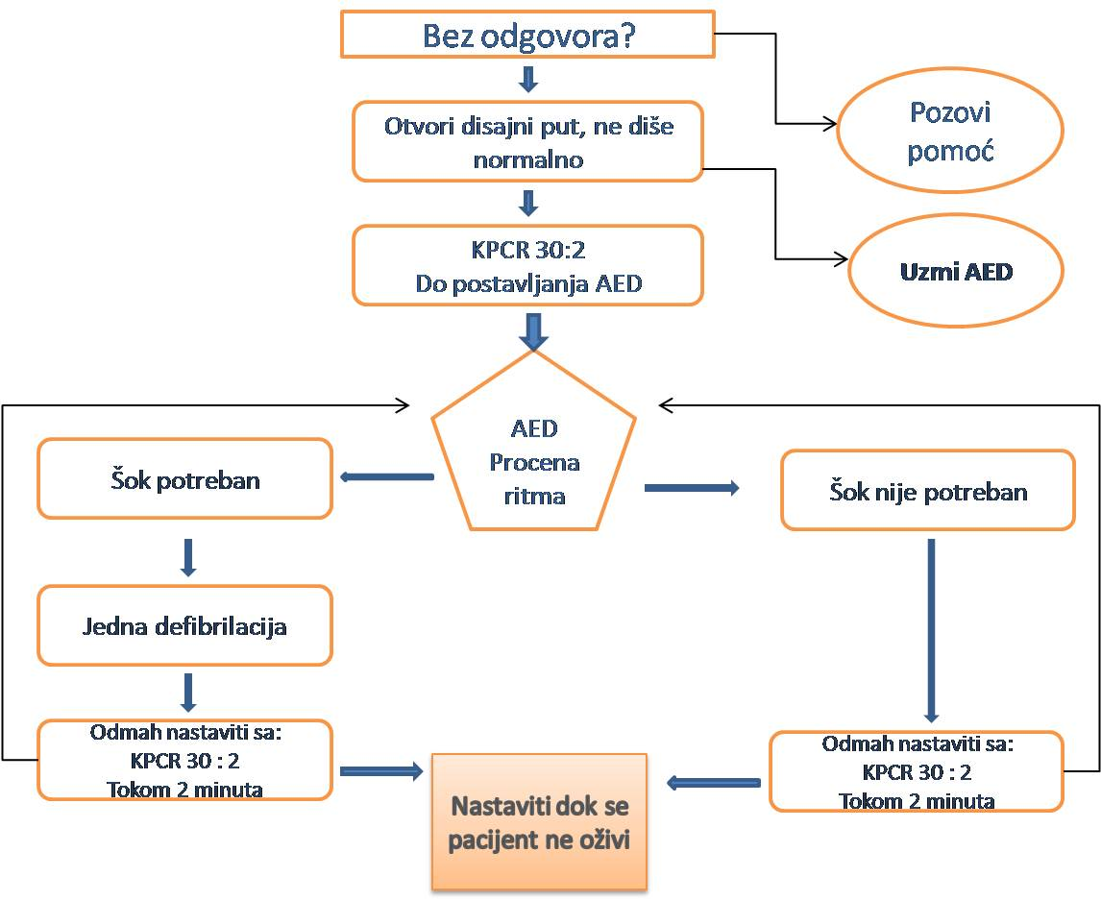

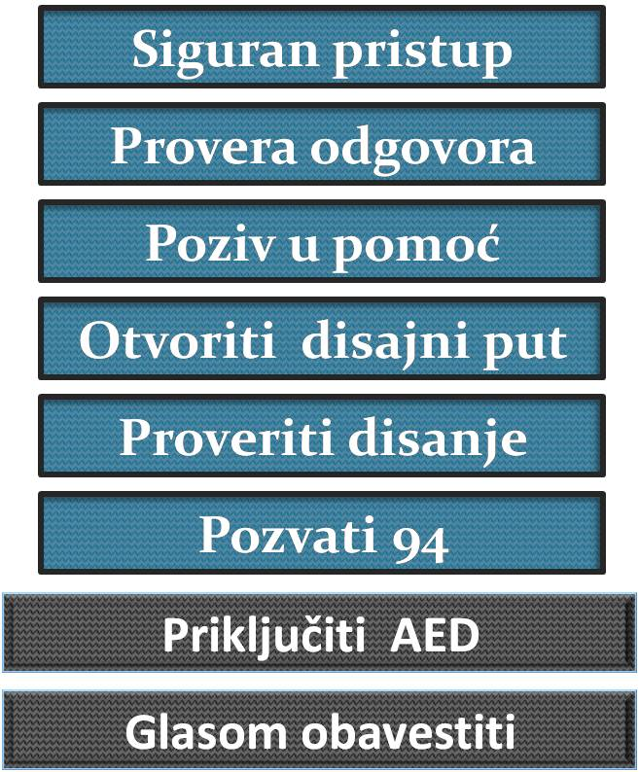

Ovde je izostavljena spoljna masaža srca jer imamo defibrilator koji će nam ukazati sigurno na vrstu srčane aktivnosti.

Postupak AED defibrilacije:

UKLJUČITI AED (Automated external defibrillator)

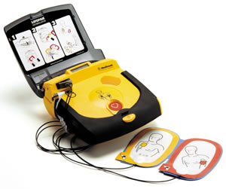
Neki AED će se automatski uključiti već prilikom otvaranja

PRIČVRSTITI ELEKTRODE NA UOBIČAJENA MESTA NA GRUDNOM KOŠU

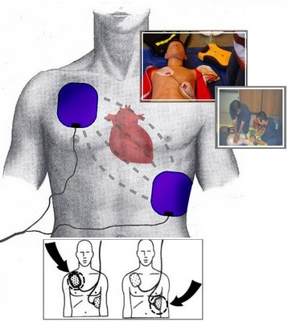

ANALIZA RITMA, NE DODIRIVATI ŽRTVU UKOLIKO JE ŠOK INDIKOVAN
- Obavestiti ostale i odmaći se
- Sprovesti šok

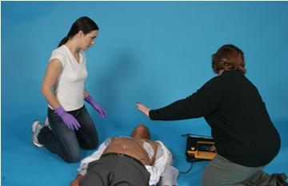

NAKON IZVRŠENOG ŠOKA POTREBNO JE PRATITI AED INSTRUKCIJE INASTAVITI SA MERAMA REANIMACIJE (30 KOMPRESIJA I 2 INSUFLACIJE VAZDUHA)

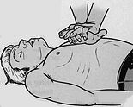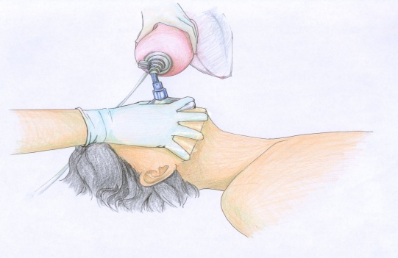

  - 2

KADA UNESREĆENI POČNE DA DIŠE NORMALNO, POSTAVITI GA U “RECOVERY” POLOŽAJ (ZA OPORAVAK)

- Postavljanje unesrećenog u ovaj položaj vrši se tako što se žrtvi podigne desna ruka i savije u laktu u visini ramena (1).
- Zatim se žrtvina leva ruka postavi na desni obraz (2),a leva noga savije u kolenu (3).
- Pridžavajući ruku i nogu žrtvu okrenuti na desni bok (4).

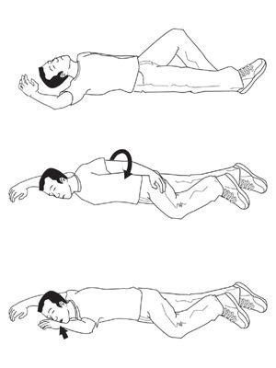

POSTUPCI I MERE REANIMACIJE KOJE SE MOGU PRIMENJIVATI U BOLNICI

Obučenost osoblja, dostupnost i oprema koja je na raspolaganju u bolničkim uslovima omogućuje pružanje naprednih mera i postupaka reanimacije koje se mogu sprovoditi u takvim uslovima. I ove mere se sprovode po odredjenim protokolima, algoritmima i procedurama koje su prikazane na šemama koje slede.

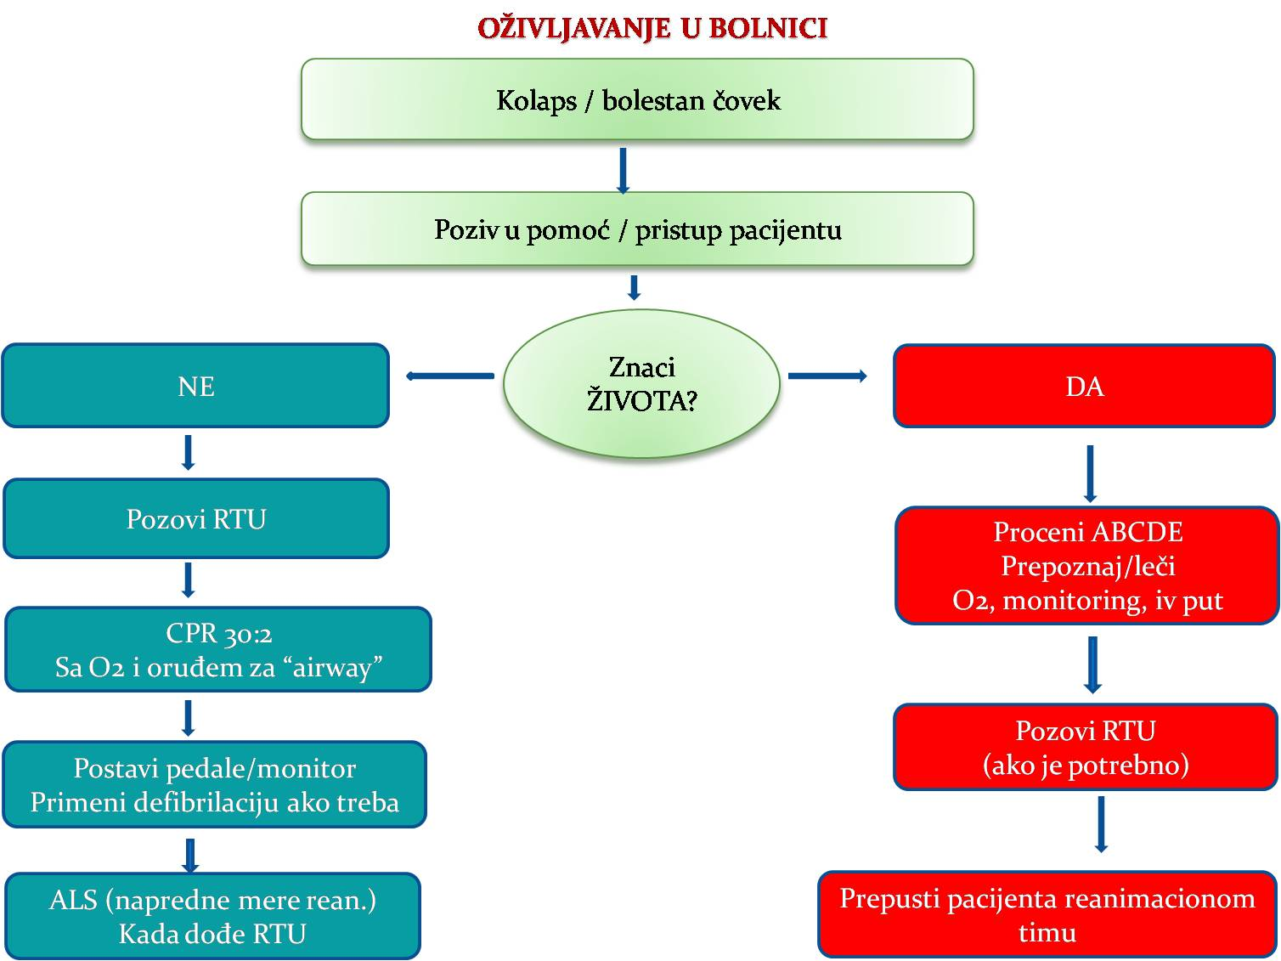

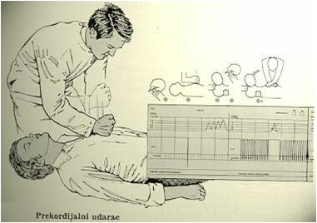
Prekordijalni udar
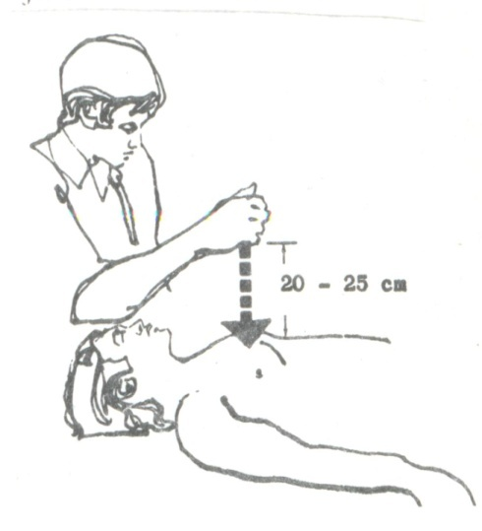

Prekordijalni udarac indikovan samo od strane medicinski edukovane osobe kod pacijenata na monitoru, u prvih 10 sek. cardiac arrest-a kod pacijenata sa VT/VF bez pulsa u slučaju da defibrilator nije odmah dostupan. Izvodi se samo jedan udarac i to tako što se mekanim delom stisnute pesnice sa visine od oko 20cm udari u donju polovinu sternuma. Uspešnost kod VT (11-40%) a kod VF svega 2%. Kod asistolije i PEA nema uspeha.

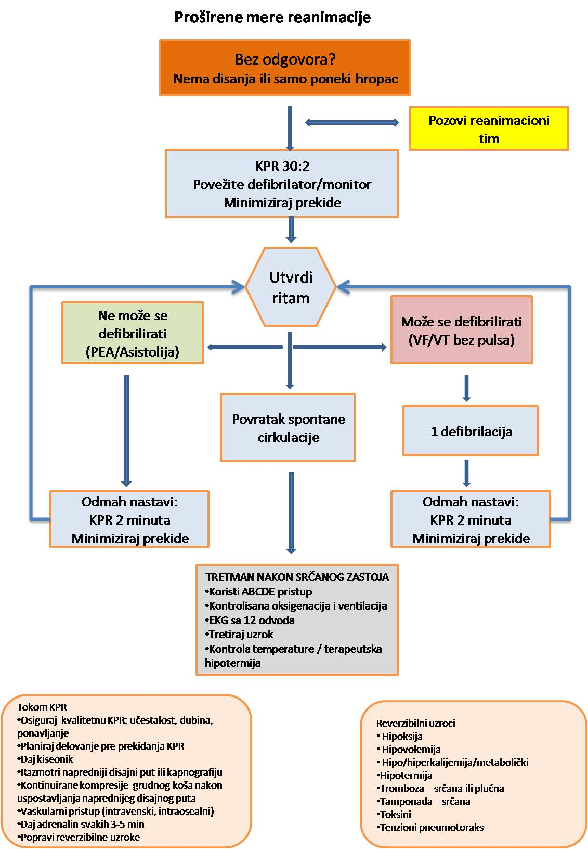

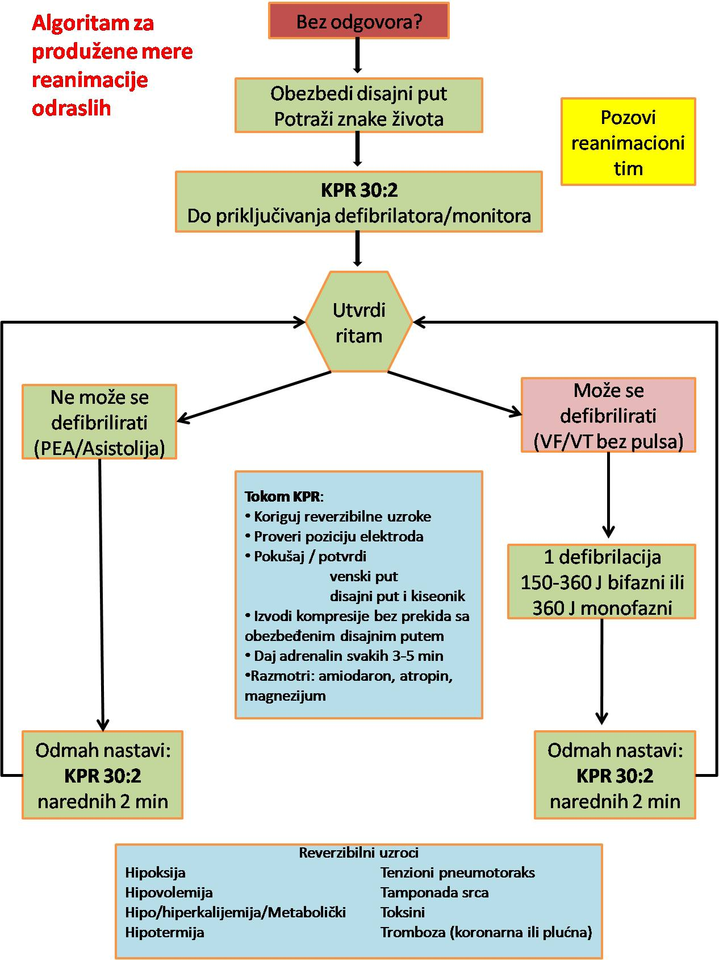

ALGORITAM REANIMACIONIH MERA I LEKOVA KOJI SE KORISTE U BOLNIČKIM USLOVIMA
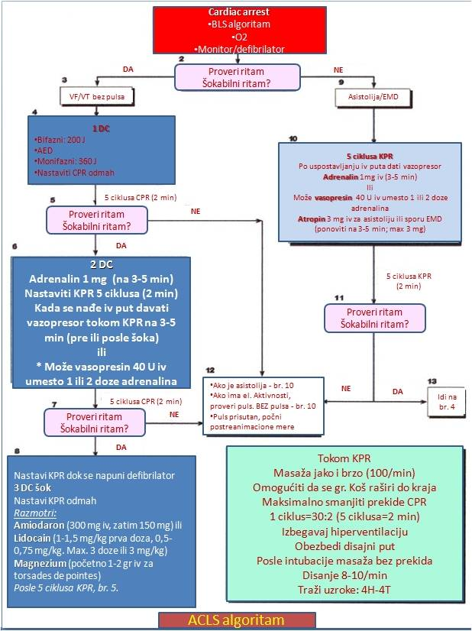

Postreanimaciono intenzivno lečenje

Cilj postreanimacione cerebralne terapije jeste optimiziranje respiratorne, kardiovaskularne, metaboličke, renalne i hepatične funkcije na način koji će olakšati oporavak neurona. Sprovodi se u Jedinici Intenzivne terapije sve dok se pacijent potpuno ne stabilizuje i ne postane svestan, dok se ne potvrdi smrt mozga ili postojeće oboljenje ne učini dalje reanimacione napore besmislenim.

Kada se prestaje sa merama KPR?

- Onda kada se merama KPR ne postiže adekvatan hemodinamski odgovor.

  - Nepalapabilan puls
  - Nemerljiv arterijski pritisak
  - Promenejna boja sluznica i kože
  - Odsustvo svesti
  - Dilatirane zenice

Prikaz slučaja:

Pacijent, 73 godine, gubi svest. Pozvana je ekipa hitne pomoći. Pacijent zatečen svestan, orijentisan, eupnoičan, u sedećem položaju na krevetu.

Pri pregledu konstatovan normalan disajni sum, sinusna bradikardija 40 otkucaja u minuti i TA 160/80mmHg. U toku pripreme za snimanje EKG zapisa, pacijent gubi svest, prestaje da diše, bez palpabilnog pulsa.

Postavljen je u ležeci položaj i započeta je spoljašnja masaža srca. Obezbeđen je venski put. Na monitoru defibrilatora registrovana VF. Pacijent defibriliran bifaznim defibrilatorom energije 200J. Na monitoru registrovana tahiaritmija oko 100/min. Pri uvodjenju laringoskopa radi uspostavljanja disajnog puta pacijent pravi jednu spontanu respiraciju. Nastavlja da diše spontano oko 10 respiracija/min. Nad karotidama se palpira puls. Preduzimaju se mere za hitan transport u bolnicu.

U sanitetskom vozilu uključen je infuzioni rastvor 0.9% NaCl 500ml i kiseonik na masku 8 l/min. Pacijent dolazi svesti u toku transporta. Stabilnih vitalnih parametara primljen je u koronarnu jedinicu bolnice.

Dodatak: novine u vodiču za CPR iz 2010. godine

Objavljivanjem novog vodiča Evropskog resuscitacionog saveta (ERC) za kardiopulmonalu reanimaciju (CPR) ažurira se predhodni, objavljen 2005.godine i na taj način održava petogodišnji ciklus izmena. Kao i prethodni vodiči, i ovaj 2010. bazira se na najnovijem Internacionalnom KPR konsensusu sa preporukama za lečenje (International Consensus on CPR Science with Treatment Recommendations- CoSTR), koje objedinjuju rezultate sistematskih preglednih članaka na razne teme vezane za KPR.

Vodiči koji slede ne definišu jedini način sprovođenja resuscitacije, oni samo predstavljaju široko prihvaćeno stanovište kako sprovesti efikasnu i bezbednu resuscitaciju.Objavljivanje novih i izmenjenih tretmanskih preporuka ne znači da trenutna klinička praksa nije bezbedna ili efikasna.

Osnovna životna potpora
Promene u osnovnoj životnoj potpori (BLS) od vodiča 2005 uključuju:

• Dispečeri bi trebali biti obučeni da ispitaju pozivaoce po strogim protokolima kako bi dobili potrebne informacije. Ove informacije trebaju biti usmerene ka prepoznavanju pacijenta koji ne reaguje i kvaliteta disanja. U kombinaciji sa nereagovanjem, kod odsustva disanja ili abnormalnosti disanja treba otpočeti protokol za sumnju na srčani zastoj. Naglašen je značaj dahtanja kao znaka srčanog zastoja.

• Svi spasioci, obučeni ili ne, trebaju otpočeti kompresije grudnog koša kod žrtve srčanog zastoja.
Obezbeđivanje kvalitetnih kompresija grudnog koša je i dalje od suštinskog značaja. Cilj treba biti usmeren ka dubini kompresija od najmanje 5cm sa frekvencom od najmanje 100 kompresija u minuti, da se dozvoli kompletno vraćanje grudnog koša, i da se svede na minimum prekidanje kompresija. Trenirani spasioci trebaju primeniti i ventilacije sa odnosom kompresija- ventilacija 30:2. Telefonski navođene kompresije pomažu kod ne treniranih spasioca.

• Upotreba uređaja za KPR sa uputstvima i povratnim informacijama omogućiće odmah feedback spasiocima i podstaknuti ih. Informacije sačuvane u opremi za reanimaciju mogu se koristiti kako bi se poboljšao kvalitet KPR-a i pružio feedback profesionalnom spasiocu tokom debrifinga.

Električna terapija: automatski spoljašnji defibrilatori, defibrilacija, kardioverzija i srčana stimulacija

Najvažnije promene u ERC vodičima 2010. za električni terapiju uključuju:

• Važnost ranih, neprekidnih kompresija grudnog koša je naglašena kroz ove vodiče.

• Znatno više se ukazuje na smanjenje trajanja pauze pre šoka i posle šoka; vršenje kompresija tokom punjenja defibrilatora je preporučeno.

• Ukazano je i na nastavljanje sa kompresijama odmah nakon isporučenog šoka; u kombinaciji sa kompresijama tokom punjenja defibrilatora, šok bi trebalo isporučiti sa periodom prekida kompresija u trajanju ne dužem od 5 sekundi.

• Bezbednost spasioca ostaje najvažnija, ali je u ovim vodičima napomenuto da je rizik od povrede spasioca defibrilatorom veoma mali, naročito ukoliko spasilac nosi rukavice. Fokus je sada na brzoj bezbednosnoj proveri kako bi se smanjila pauza pre šoka.

• Kada se radi o prehospitalnom srčanom zastoju, osoblje hitne medicinske službe treba da pruži kvalitetan KPR dok se donese defibrilator, priključi i napuni, ali rutinska primena perioda KPR-a (npr. Tokom 2-3 minuta) pre analize ritma i isporuke šoka se više ne preporučuje. Za neke hitne medicinske službe koje su u potpunosti implementirale ovaj period KPR-a pre defibrilacije, s obzirom na nedostatak uverljivih podataka koji bilo podržavaju bilo opovrgavaju ovu strategiju, razumno je da nastave ovu praksu.

• Upotreba tri uzastopna šoka može se uzeti u obzir ukoliko se VF/VT javi tokom kataterizacije srca ili u ranom postoperativnom periodu nakon operacije srca. Ova strategija tri šoka se može razmatrati i kao inicijalna kod VF/VT srčanog zastoja kada smo svedoci i kada je pacijent već priključen na manuelni defibrilator.

• Potstiče se dalji razvoj AED programa- postoji potreba za postavljanjem AED-a kako na javnim tako i u stambenim delovima naseljenih mesta.

Napredno održavanje života odraslih
Najznačajnije promene u ERC ALS vodičima 2010-e. uključuju:

• Još više naglašena važnost minimalnih prekida visoko kvalitetnih kompresija grudnog koša tokom bilo koje ALS intervencije: kompresije se kratko prekidaju samo kako bi se omogućila neka intervencija.
• Naglašena je potreba za korišćenjem ''track and trigger'' sistema kako bi se na vreme prepoznao pacijent u pogoršanju, omogućio tretman i na taj način sprečio bolnički srčani zastoj.

• Povećana opreznost kod prisustva upozoravajućih znakova udruženih sa potencijalnim rizikom od srčanog zastoja van bolnice.

• Uklonjene su preporuke za period KPR-a pre defibrilacije, van bolnice kod srčanog zastoja, koji nije posvedočen od strane hitne medicinske službe.

• Sprovođenje kompresija tokom punjenja defibrilatora. Ovo će smanjiti pauzu pre isporuke šoka.

• Uloga prekordijalnog udarca nije naglašena.
• Upotreba tri uzastopna šoka pri pojavi ventrikularne fibrilacije/ventrikularne tahikardije bez pulsa (VF/VT) u laboratoriji za kataterizaciju srca ili u ranom postoperativnom periodu nakon operacije srca.

• Davanje lekova preko endotrahealnog tubusa se više ne preporučuje- ukoliko se intravenski put ne može postići, lekove treba dati intraosalnim putem (IO).

• Kada se tretira VF/VT, adrenalin 1 mg daje se nakon trećeg šoka kada se nastave kompresije, a potom se nastavlja na 3-5 minuta (tokom ciklusa kpr-a). Amiodaron 300mg daje se takođe nakon trećeg šoka.

• Atropin se više ne preporučuje za rutinsku upotrebu kod asistolije ili bezpulsne električne aktivnosti (PEA).
• Umanjena je važnost rane intubacije izuzev ukoliko može biti postignuta sa minimalnim prekidom kompresija od strane stručnih pojedinaca.

• Povećana je pažnja upotrebe kapnografije kako bi se potvrdila i pratila pozicija tubusa, kvalitet KPR-a i kako bi se uočili rani indikatori povratka spontane cirkulacije (ROSC).

• Primećena je i potencijalna uloga ultrazvuka tokom ALS-a.

• Mnogo više detalja i naglasak na lečenju sindroma nakon srčanog zastoja (post-cardiac arrest syndrome)
• Prepoznato je da sprovođenje sveobuhvatnog, strukturiranog post reanimacionog protokola može povećati preživljavanje žrtava srčanog zastoja nakon ROSC-a.

• Naglašena je upotreba primarne perkutane koronarne intervencije kod odgovarajućih (uključujući i komatozne) pacijenata sa ROSC-om nakon srčanog zastoja.

• Izmena preporuka za kontrolu glukoze: kod odraslih sa postignutim ROSC-om nakon srčanog zastoja, vrednost glukoze >10 mmol l-1 (>180 mg dl-1) treba tretirati, ali se hipoglikelmija mora izbeći.

• Primena terapijske hipotermije uključuje preživele pacijente koji su komatozni nakon srčanog zastoja koji je inicijalno bio sa nešokabilnim ritmom kao i sa šokabilnim ritmom. Priznat je manjak dokaza za njenu upotrebu nakon srčanog zastoja sa nešokabilnim ritmom.
• Priznato je da su mnogi prediktori lošeg ishoda kod komatoznih preživelih nepouzdani, naročito ukoliko je pacijent tretiran terapijskom hipotermijom.

Epidemiologija i ishod srčanog zastoja

Ishemijska bolest srca je vodeći uzrok smrti u svetu.U Evropi, kardiovaskularna bolest čini oko 40% svih smrtnih ishoda ispod 75 godina starosti. Iznenadni srčani zastoj je odgovoran za više od 60% smrtnih ishoda kod odraslih obolelih od koronarne bolesti. Sakupljeni podaci iz 37 zemalja Evrope ukazuju da je godišnja incidenca kardiopulmonalnog aresta tretiranog van bolnice (OHCAs) po sistemu urgentne službe (EMS) za sve ritmove 38 na 100,000 stanovnika. (Atwood,2005,75) Na osnovu ovih podataka, godišnja incidenca VF aresta tretiranih od strane EMS-a iznosi 17 na 100,000 a preživljavanje do otpusta iz bolnice je 10,7% za sve ritmove i 21,2% za VF.

Noviji podaci iz 10 gradova Severe Amerike su slični: srednja stopa preživljavanja do otpusta iz bolnice je 8,4% kod svih ritmova i 22% kod VF. Postoje dokazi da se stepen dugoročnog preživljavanja posle srčanog zastoja povećava. Pri inicijalnoj proceni ritma, oko 25- 30% OHCA pacijenata ima VF, procenat koji je opao tokom poslednjih 20 godina. Verovatno je da veći broj unesrećenih ima VF ili veoma brzu VT u momentu kolapsa, ali do vremena snimanja prvog EKG zapisa od strane osoblja hitne medicinske službe, ritam se promeni u asistoliju. Kada se ritam proveri odmah nakon kolapsa, recimo na AED-u iz blizine, procenat pacijenata sa VF bi iznosio od 59% 33 do 65%.

Incidenca srčanog zastoja u bolnici varira, ali se kreće od 1 do 5 na 1000 primljenih pacijenata. Noviji podaci dobijeni od American Heart Association's National Registry of CPR ukazuju na to da je procenat otpusta nakon srčanog zastoja u bolnici 17,6% (za sve ritmove). Inicijalni ritam je VF ili VT bez pulsa u 25% slučajeva, od toga 37% njih napusti bolnicu; nakon PEA ili asistolije, 11,5% pacijenata napusti bolnicu.

Dodatak:NOVE PREPORUKA ERC-A ZA CPR OBJAVLJENE 2015. GOD

Nove preporuka ERC-a za CPR objavljene 2015. god u suštini nisu značajnije u odnosu na prethodne. Razlog tome svakako nije nedovoljna aktivnost istraživača i eksperata u ovoj oblasti već se jednostavno došlo do tačke kada se spoznalo da su intervencije koje sigurno pomažu u preži-vljavanju nakon CA brza i efektivna BLS od strane očevidaca, neprekidna visoko kvalitetna kompresija grudnog koša i rana defibrilacija kod VF/pVT, pa ih in treba menjati. Podaci o korisnosti lekova i na-prednih mera za uspostavljanje disajnog puta su nedovoljni i različiti i na tom polju ima još prostora za eksperimentalna i kli-nička istraživanja. Zdravstveni radnici, po-sebno lekari koji se bave urgentnom me-dicinom moraju dobro da poznaju i prate nova saznanja iz oblasti CPR što je ključni faktor u povećanju preživljavanja ovakvih pacijenata.

Zaključak

.....

Poruka za poneti,
... Reanimacioni lekovi nisu pokazali povećanje preživljavanja do otpusta iz bolnice, i ništa nije tako efikasno kao rane i efikasne mere BLS i defibrilacija!

